Конспект ООД

по ознакомлению с художественной литературой

с детьми подготовительной группы

на тему: Басня И.А.Крылова "Ворона и лисица",

разработанный воспитателем

Смирновой Екатериной Валерьевной.

**Образовательная область**: Речевое развитие

**Интеграция образовательных областей**: познавательное развитие, социально-коммуникативное развитие, художественно-эстетическое развитие, физическое развитие.

**Цель**: ознакомление детей с басней И. А. Крылова «Ворона и лисица» и ее автором через формирование умения отличать басни от других произведений.

**Задачи**:

***Образовательные:***

- помочь детям узнать в прочитанном произведении И.А.Крылова «Ворона и лисица» знакомый литературный жанр;

- учить детей определять, в чём заключается мораль;

- продолжать совершенствовать диалогическую и монологическую формы речи;

- учить высказывать предположения и делать простейшие выводы;

- побуждать детей интересоваться смыслом слова;

***Развивающие:***

- развивать мышление при анализе произведения;;

- развивать умение наблюдать, выделять, сравнивать, анализировать;

- развивать мелкую моторику, двигательную активность, координацию движений;

- способствовать развитию эмоционально-чувственной сферы детей.

- развивать слуховое внимание;

- обогащать и активизировать словарь детей;

***Воспитательные:***

- воспитывать культуру речевого общения;

- воспитывать интерес к художественной литературе;

- воспитывать чуткость к образному строю языка басни.

**Оборудование**:

**Демонстрационный материал:** мультимедиа, аудиозапись басни «Ворона и лисица» в исполнении Игоря Ильинского, портрет И.А. Крылова, мольберт, сетка кроссворда, книга «Басни И.А, Крылова», мультфильм «Ворона и лисица». СССР, 1953.

**Раздаточный материал:** серия сюжетных картинок по басне И.А. Крылова «Ворона и лисица».

**Словарная работа**: в зобу, взгромоздясь, вещуньина, каркнула во все воронье горло, лесть, похвала.

**Предварительная работа:** знакомство с творчеством Ивана Андреевича Крылова, чтение и обсуждение басни «Кукушка и петух»; рассматривание иллюстраций к произведениям И.А. Крылова; беседы по басням; драматизации отрывков из басен; дидактическая игра «Объяснялки».

**Методы и приёмы.**

**Наглядные:** рассматривание иллюстраций, разгадывание кроссворда, демонстрация мультфильма по басне И.А. Крылова «Ворона и лисица».

**Словесные:** слушание и обсуждение басни, беседа, творческие задания, словесная игра.

**Практические:** театр пантомимики, театральные методы выразительности (жестикуляция, мимика), разгадывание кроссворда.

**Ход ООД:**

**I. Организационный момент.**

Воспитатель:

Встанем мы в кружочек дружно,

Поздороваться нам нужно

Говорю тебе «Привет!»

Улыбнись скорей в ответ.

Здравствуй правая рука,

Здравствуй левая рука,

Здравствуй друг, здравствуй друг,

Здравствуй весь наш дружный круг.

**II. Вступительная часть**

1. **Первичный синтез**

**Подготовительная работа:**

***Эмоциональный настрой***

Воспитатель: Ребята, сегодня я предлагаю вам отправиться в путешествие. В путешествие мы отправимся на ковре – самолете (демонстрация слайда). Скажем волшебные слова: «Ковер – самолет - лети. В волшебную страну нас отнеси».

Дети: Ковер-самолет лети! В волшебную страну нас отнеси.

Воспитатель: Закройте глаза. Ребята, открывайте глаза, посмотрите, мы с вами оказались в волшебной стране. Это чудесный мир книг. Скажите, как называется место, где много книг? Кто знает?

Дети: Библиотека.

Воспитатель: Верно, это библиотека. Библиотека – это большой дом, где «живут» и хранятся книги и для взрослых и детей. И у нас в группе тоже есть библиотека, только она не большая, и в ней «живут» книги для дошкольников. Посмотрите, сколько разных книг здесь, ребята. Это книги со сказками, со стихами, рассказами, потешками и загадками. (Проходят к библиотеке в группе и рассматривают книги)

- Ребята, а какие книги вы больше всего любите?

Дети: Со сказками, загадками, рассказами.

Воспитатель: Ребята, а чему нас учат сказки?

Дети: Добру и то, что нельзя врать другим, всегда нужно говорить правду.

Воспитатель: Сегодня я предлагаю вам прослушать аудиозапись ещё одной басни Ивана Андреевича Крылова «Ворона и лисица» в исполнении гениального артиста Игоря Ильинского.

***Словарная работа***

Ребята, во время прослушивания басни вам будут попадаться неизвестные слова и выражения, давайте их разберем.

Что значит, каркнула во все воронье горло? (это значит очень громко).

В зобу дыханье сперло? (стало трудно дышать).

Слово вещуньина оно означает гадалка, несущая вести.

И слово взгромоздясь (уселась, села)

Скажите когда, в каких случаях и за что человека или животное хвалят. Что значит слово «хвалить»?

Дети: Когда тебе говорят приятные слова.

Воспитатель: Верно, хвалят, т. е. говорят приятные слова, когда это заслуженно. Когда же человек не заслужил похвалу, а его хвалят, - это называется лестью. И льстить так же нехорошо, как и обманывать. Послушайте басню, а потом скажите, кто в этой истории льстит и для чего.

Лесть - угодливое, обычно неискреннее восхваление кого-либо с целью добиться его благосклонности.

Похвала - одобрение, какого либо поступка действия, искреннее высказывания своего мнения.

***Беседа по теме.***

Воспитатель: Ребята, давайте вспомним, в каких произведениях рассказывается о животных. Назовите их.

Ответы детей.

Воспитатель: Послушайте пословицу: «Трусливому зайке и пенек – волк». О ком так можно сказать?

Ответы детей. Обсуждение.

Воспитатель: Верно, в этой пословице говорится о животных, а подразумевается люди. Так вот и в баснях, коротких поучительных историях, часто говорится о животных, а подразумеваются люди. С какой басней мы уже знакомились?

Дети: «Стрекоза и муравей».

Воспитатель: Вспомните, о чем была эта басня? Чему она нас учит?

Ответы детей.

***Беседа об авторе***

Воспитатель: Иван Андреевич Крылов - самый известный баснописец. Герои басни - животные, птицы, рыбы. Басня помогает людям, на примере животных, увидеть в себе плохие качества (демонстрация слайда с портретом писателя). Вы уже сказали, что сказки нас учат быть добрыми, вежливыми.

А вот басни Ивана Андреевича Крылова учат честности, благородству, любви к Родине, учат быть искренними, скромными. Осуждают лень, жадность.

**III. Основная часть**

**Первичное знакомство с произведением:**

***Установка на прослушивание.***

Воспитатель: Ребята садитесь на стульчики и внимательно слушайте басню.

Звучит аудиозапись басни Ивана Андреевича Крылова «Ворона и лисица» в исполнении Игоря Ильинского.

Воспитатель: Давайте с вами немножко отдохнем и выполним физминутку.

*Физкультминутка*

Ветер дует нам в лицо, (Имитируют дуновение ветра)

Закачалось деревцо... (Качают туловище то в одну, то в другую сторону)

Ветер тише, тише, тише. (Приседают)

Деревцо всё выше, выше. (Выпрямляются)

**Проверка первичного восприятия:**

- Вам понравилась басня? (да)

- Какое настроение после прочтения басни? (задумчивое, хорошее)

- Что особенно вам запомнилось? (как Ворона выронила сыр)

**2. Анализ**

**По вопросам педагога:**

***Стилистический***

- Почему автор говорит, что лесть вредна, ведь любому человеку приятно слушать о себе хорошие слова? (лесть – это неправдивая похвала)

- Каким словом автор описал неуклюжесть вороны? (вгромоздясь)

- Какими словами лиса называла ворону? (светик, сестрица, мастерица, голубушка)

- Каким словом можно назвать речь Лисицы? (лесть)

***Композиционный***

- Скажите, что вы сейчас прослушали? (басню)

- Для чего Лиса расхваливала Ворону? (Чтобы понравиться ей)

- Что нужно было лисице? (Чтобы ворона запела и выронила сыр)

- Какая же история приключилась с Вороной? (Она выронила сыр)

- А почему она потеряла кусочек сыра? (Потому что каркнула)

***Анализ художественных образов***

- Какой вам в этой истории показалась Ворона? Какими словами можно сказать о ней? (глупая, чёрная, большая, старая, важная.)

- Кто льстил в этой истории? (Лисица)

- А что можно сказать о Лисице? Какая она? (хитрая, рыжая, пушистая, большая)

- Как выглядела Лиса, когда хвалила Ворону? (Вертит хвостом, глаз не сводит)

**3. Вторичный синтез.**

**Обобщение**

- С какой басней мы познакомились? («Ворона и Лисица»)

- Кто автор басни? (И.А. Крылов)

- Назовите главных героев (Ворона и Лисица)

- Чем отличаются басни от сказок? (Сказка - это всегда выдуманная история со счастливым концом, где добро побеждает зло. Басня – короткая поучительная история, которая высмеивает нехорошие черты характера человека).

**Развитие речи**

Воспитатель: У нас случилась беда, ребята, когда мы летели сюда на ковре самолете, все иллюстрации из басни перемешались, и нам нужно их восстановить. Я предлагаю одному из вас выйти к доске и расставить картинки в правильной последовательности (Приложение 1), а остальные ребята будут проверять, правильно ли расположены картинки. (Дети восстанавливают сюжет произведения по картинкам). Молодцы ребята, справились с заданием.

**Творческие работы по следам прочитанного**

**Драматизация**

Воспитатель: Я предлагаю вам с помощью мимики и жестов изобразить наших героев - Ворону и Лису.

Театр пантомимики. Дети встают в круг, по желанию выбирают себе роль, воспитатель зачитывает отрывки из басни «Ворона и лисица» (приложение 2), а дети стараются жестами и мимикой изобразить героев басни. (Работа парами)

**Игровая деятельность**

Воспитатель: по-моему, вы все замечательно показали и объясняли, как вы понимаете то или иное выражение и характер наших героев из басни «Ворона и лисица». А теперь проверим, как хорошо вы знаете содержание басни «Ворона и лисица» и попробуем разгадать кроссворд.

На мольберте начерчена сетка кроссворда (приложение 3).

Воспитатель задаёт вопросы (приложение 4),

Воспитатель: Молодцы, вы дали правильные ответы, и я предлагаю вам посмотреть мультфильм «Ворона и лисица».

**Просмотр мультфильм «Ворона и лисица».**

Воспитатель: вам понравился мультфильм по басне «Ворона и лисица»? А чему учит эта басня? О чем она говорит людям?

Дети: нельзя верить лести, если ты похвалы не заслуживаешь.

Воспитатель: Значит, можно сделать вывод – плохо быть льстецом. Постарайтесь помнить об этом всегда.

Воспитатель: Ребята, в нашем уголке чтения уже собрано много интересных книг, а вот книг Ивана Андреевича Крылова пока нет. По моей просьбе ваши родители дарят вам в уголок сборник произведений Ивана Андреевича Крылова с красивыми иллюстрациями.

Приложение 1

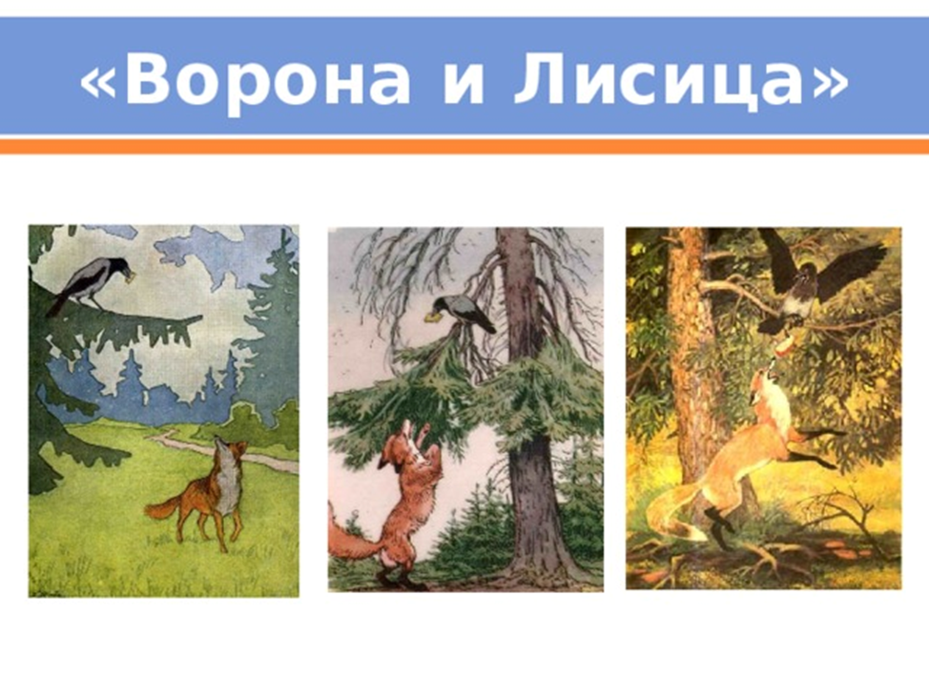

Приложение 2

Текст басни И.А. Крылова «Ворона и лисица»

Уж сколько раз твердили миру,

Что лесть гнусна, вредна; но только все не впрок,

И в сердце льстец всегда отыщет уголок.

Вороне где-то бог послал кусочек сыру;

На ель Ворона взгромоздясь,

Позавтракать было совсем уж собралась,

Да призадумалась, а сыр во рту держала.

На ту беду, Лиса близехонько бежала;

Вдруг сырный дух Лису остановил:

Лисица видит сыр, -

Лисицу сыр пленил,

Плутовка к дереву на цыпочках подходит;

Вертит хвостом, с Вороны глаз не сводит

И говорит так сладко, чуть дыша:

"Голубушка, как хороша!

Ну что за шейка, что за глазки!

Рассказывать, так, право, сказки!

Какие перышки! какой носок!

И, верно, ангельский быть должен голосок!

Спой, светик, не стыдись!

Что ежели, сестрица,

При красоте такой и петь ты мастерица,

Ведь ты б у нас была царь-птица!"

Вещуньина* с похвал вскружилась голова,

От радости в зобу дыханье сперло, -

И на приветливы Лисицыны слова

Ворона каркнула во все воронье горло:

Сыр выпал - с ним была плутовка такова.

* Вещунья - предсказательница. В народных легендах и сказках ворон,

ворона изображаются как вещие птицы.

Приложение 3

Вопросы к кроссворду по басне И.А. Крылова «Ворона и лисица».

Вопросы по горизонтали:

1.Автор басни «Ворона и лисица» (Крылов)

3.Что держала в клюве ворона? (сыр)

5.Что собиралась сделать ворона? (позавтракать)

7.Как автор называет лису? (плутовка)

10.Каким другим словам можно назвать неискренность лисы? (лесть)

11.В каком литературном жанре написано произведение «Ворона и лисица»? (басня)

Вопросы по вертикали:

2.Кто сидел на ели? (ворона)

4.Каким словом автор выражает, то как ворона сидела на ели? (взгромоздясь)

6.Кто помешал вороне позавтракать? (лиса)

8.Как лиса неискренно называет ворону? (голубушка)

9.Как вы считаете, какая по характеру лиса? (хитрая)